PR tip

Dozrává ovoce – dobrou chuť!

Začíná léto a s ním i období hojnosti na zahradách, ve sklenících, na polích a sadech. Začínají dozrávat první plodiny, jako jsou jahody, někde už rané třešně, bezové květy jsou v plném rozkvětu a další dary přírody na sebe jistě nenechají dlouho čekat.

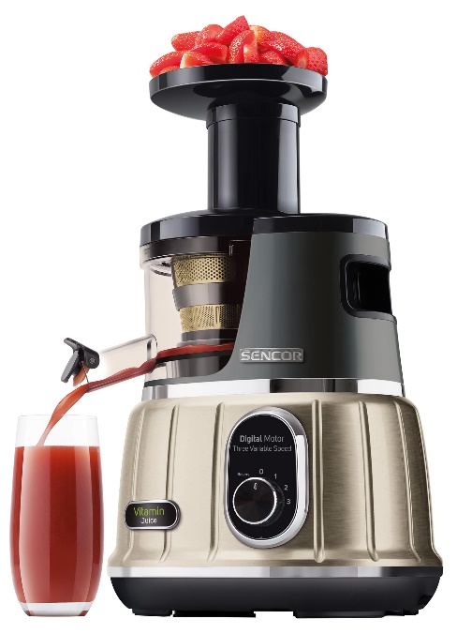
Také se těšíte, jak si utrhnete čerstvou jahodu, třešni, malinu, meruňku? Nebo utrhnete své vlastní malé rajče a okurku? Celé jaro jste si své rostlinky, keříky a jejich květy a plody následně hýčkali a nyní nastává období, kdy vás za to příroda odmění. Je jasné, že první sklizeň se „zpracuje“ hned po utrhnutí, ale možná budete uvažovat nad tím, co s dalšími plody. Zavařit? Zamrazit? Marmeláda? Šťáva? Mozností je spousta a je jen na chuti každého pěstitele a jeho možnostech.

Díky jednoduchým pomocníkům můžete doma vyrobit skoro vše a docela jednoduše.

SENCOR SSJ 9000 – Šnekový odšťavňovač s originálním a tichým bezkartáčovým motorem přípraví vynikající šťávy bez jakýchkoli kompromisů. Rychle zpracuje úrodu na jemnou šťávu, ze které vyrobíte i sirup nebo marmeládu. Ovoce či zelenina se v nich lisuje rotujícími kotouči a pak se propasíruje přes jemné síto. V porovnání s centrifugovými odšťavňovači mají šnekové mnohem větší účinnost, jsou tišší a šetří náklady. Díky šnekovému systému a pomalé rychlosti zanechávají vitamíny a minerály daných surovin.
Sencor SSJ 9000 je dostupný za cenu 6999 Kč.

Pokud toužíte po výborné ovocné zmrzlině, pomůže vám SENCOR SNB 9000. Výkonný nutrimixér díky 25 000 otáčkám za minutu dokonale rozmělní i tvrdší suroviny jako je třeba mrkev. Výrobce svému motoru věří natolik, že na něj dává až 10-letou záruku. Ostré nože potažené vrstvou tritanu zaručují bezpečnost a kvalitu. Nádoby jsou samozřejmě bez BPA. Zlatý design s LED displejem a 4 přednastavitelnými programy jako je drcení ledu, ovocné smoothie (pro měkčí plodiny), zeleninové smoothie (pro tvrdší plodiny) a nutri blend (pro přípravu energetického smoothie) dělají z tohoto pomocníka opravdový skvost každé kuchyně.
Dostupný je za cenu 4 999 Kč.

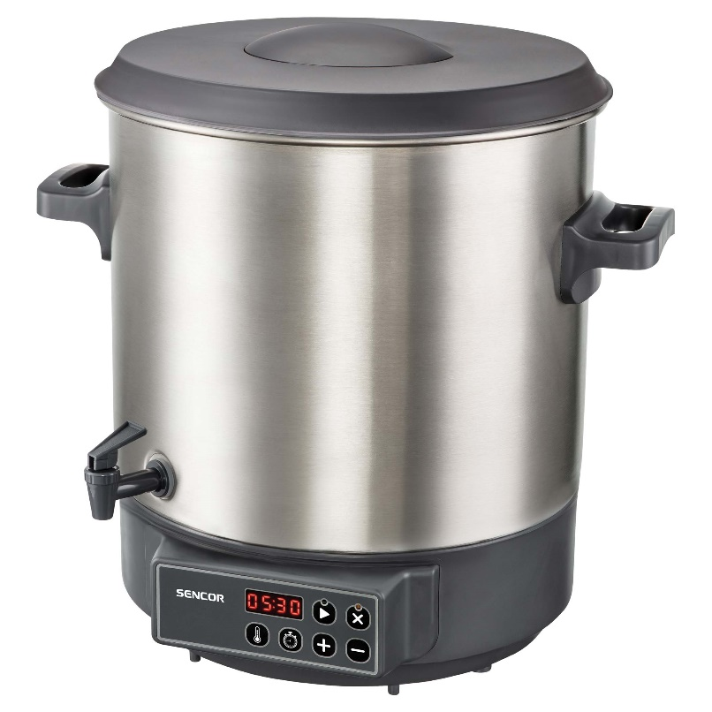
Nakládané okurky, nakládáné houby, marmelády, čalamáda, čatní…. To vše zavaříme a v zimě „jako když najdeš“. Zavařování je způsob konzervace, v jehož formě vydrží ovoce, zelenina či houby po dlouhou dobu. Zavařovací hrnec SENCOR SPP 3200 je velkým pomocníkem nejen při zavařování. Pojme najednou až 14 velkých sklenic, ale není jen čistě zavařovacím hrncem. Díky nastavitelné teplotě a časovači v něm můžete nejen zavařovat, ale umí také konstantní teplotu udržovat. Jeho tělo je totiž vyrobeno z nerezu, který nepohlcuje pach ani chutě a díky odtokovému kohoutku je tak možné jej využít jako várnici nejen na čaj, ale i zimní pochoutky – svařené víno nebo grog. Lze v něm také uvařit Nádoba má objem 27 l. Zavařovací hrnec SENCOR SPP 3200 je dostupný za cenu 2 799 Kč.

